
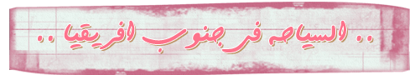

جنوب أفريقيا دوله سياحية من الدرجة الأولى، حيث البنية التحتية السياحية القوية، وهي من أفضل الأماكن السياحية في أفريقيا، بالإضافة إلى أنها تمتلك أقوى إقتصاد في أفريقيا، فهي دولة متطورة مناخ هذه الدولة شبيه بمناخ دول البحر المتوسط مما يجعلها دولة سياحية كبيرة ،،

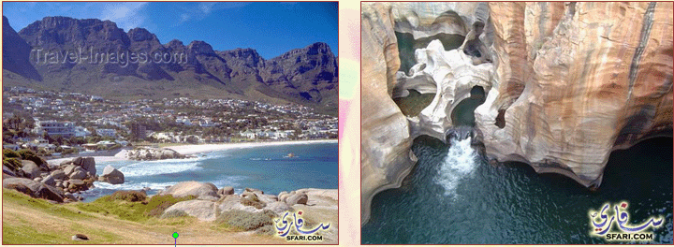
شاطئ قريب من مدينة كيب تاون مكان سياحي مشهور في جنوب أفريقيا وأسمه Blyde canyon

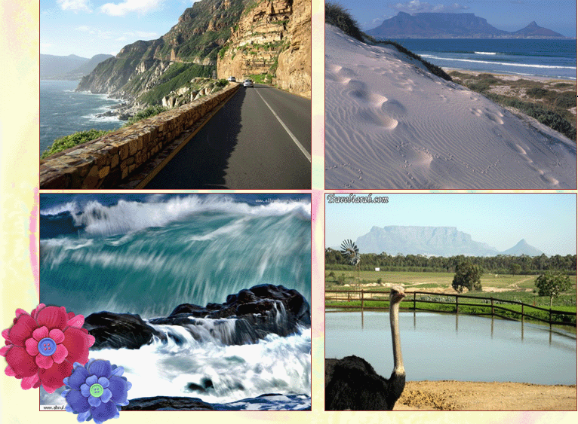

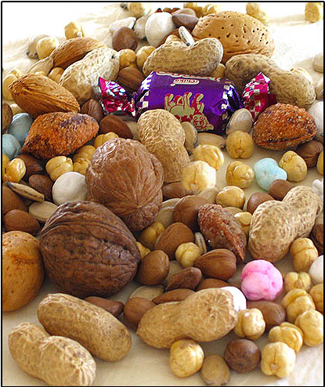
القرقيعان الذي تحتفل به دول الخليج في النصف من شهر الخير رمضان..
حيث يستعد الاهالي للاحتفال بتجهيز المكسرات والحلوى ..
وتقوم الامهات بخياطة اكياس القماش ..
للاطفال وتعلق على الرقبه لجمع ما يوزعه الاهالي ..

تختلف التسميات بين دول الخليج فيقال ..
القيرقاعون في البحرين ..
القرنقعوه في قطر ..
القرقيعان في الكويت والمملكه العربيه السعوديه (( المنطقه الشرقيه ))..
القرنقشوه في سلطنة عمان ..
من حق الليله في دولة الامارات العربيه المتحده ( وتكون هذه الليله في النصف من شــــعبان .. وايا كانت التسميات او التعبيرات الشفهيه المصاحبه لهذا الاحتفال الا ان الطريقه واحده حيث يبدأ الاحتفال بعد صلاة المغرب مباشرة فيتجمع الاطفال في جماعات تطوف على البيوت وهـم يرددون اهازيج خاصه بهذه المناسبه. . وتختلف كلمات وتعبيرات هذه المناسبه من دوله مثلا لذالك :

يردد الاطفال في مملكة البحرين ...
سلم ولدهم يا الله
وخله لأمه يا الله
اييب المكده يا الله
ويحطها في جم امه
يا شفيع لأمه
قرقاعون عاده عليكم يالصيام مابين قصير ورمضان .... الخ
ويردد الاطفال في دولة الكويت...
قرقيعان وقرقيعان بين قصير ورميضان
عادت عليكم صيام كل سنه وكل عام
سلم ولدهم يالله خله لأمه يا الله
عسى البقعه ما تخمه ولا توازي على امه
عطونا الله يعطيكم بيت مكه يوديكم .... الخ
ويردد الاطفال في المملكه العربيه السعوديه ...
قرقع قرقع قرقيعان
ام قصير ورمضان
عطونا الله يعطيكم
بيت مكه يوديكم
يوديكم لأهاليكم
ويلحفكم بالجاعد
عن المطر والراعد .... الخ

ويردد الاطفال في سلطنة عمان ...
مرنقشوه يوناس
عطونا شوية حلواي
دوس دوس في المندوس
حاره حاره في السحاره
واذا لم يحصل الاطفال على القرنقشوه
يرددون:
قدام بيتكم صينيه
ورا بيتكم جنيه
ويردد الاطفال في ليلة منتصف شعبان وتسمى هذه الليله في الامارات
من حق الليله..
عطونا الله يعطيكمبيت مكه يوديكم
عطونا من حق الله ولا بنذبح عبدالله
عطونا من حق هالليله ولا بنذبح العجيله .... الخ
ويردد الاطفال في قطر ...
قرنقعوه قرقاعوه
عطونا الله يعطيكم
بيت مكه يوديكم
يوديكم لأهليكم
يامكه يالمعموره
يا أم السلاسل والذهب يانوره
عطونا دحبة ميزان يسلم لكم عزيزان
عطونا دحبة ليفه يسلم لكم خليفه .... الخ



